亚平宁半岛记事
——我在意大利的10个月
2009-2010年度赴意大利 李君晖 建瓯第四中学（初中）
时间:2009/09/10
事件:罗马初遇见,为期3天的各国AFSer集合开会

长途跋涉之后，我们终于到了目的地----那里已经有不少别国的AFSer在等着我们了，登记完，拿上几天要用的东西就去找房间了，一路上我带着礼貌的微笑和各国的AFSer互相问好。找到房间放好了东西我倒在床上就睡着了，看看时差，中国已经半夜啦。醒来已经到了晚上7点多，和另外两个女生来到餐厅，丰盛的晚宴刚刚开始。找到同伴的桌子坐下，开始了在意大利的第一餐。吃完了晚餐就是自由时间了。由于之前太累，我回房间很快又睡着了，第二天才知道晚上一部分的人都在聊天，相互认识。

第二天自然是开始开会什么的，中国学生全部分成一组，分配给我们的两个志愿者都会说中文，所以交流都还没有什么问题。他们让我们到房子外面的平地上玩游戏。名字叫Kissing games。可能是因为中国人很害羞，但是在意大利的见面礼就是贴面颊亲吻，所以希望通过游戏让我们先适应吧，每个人都编上号码，围成一圈，让一个人先站在中间，志愿者叫2个号码，第一个叫到的人就要去亲中间的那个人，第二个被叫到的人就要去亲第一个被叫到的人，比速度。第一对被叫到的就是一男一女，志愿者大喊着:“不要害羞！冲上去冲上去！”于是女生就冲着去要亲男生，嘴里还不停喊着:“别跑啊！给我亲一下！”那个男生就绕着中间的男生不停的转圈，嘴里回着:“我才不要啊！”笑料百出，旁边的人边录像边抱着肚子大笑。终于这场拉锯战在混乱中结束。志愿者又高喊着:“下一对…6…12!”又是一阵的尖叫和大笑。就这样在笑声中结束这个让我们不好意思,脸红的游戏。之后就是所有来意大利的AFSer在一个很大的大厅集合，坐在一起，由在意大利的总志愿者说话，介绍每个国家的学生，短暂的三天之后就是离开CAMP，前往接待家庭了。

时间:2009/09/13
事件:出现意外,初见接待家庭

坐着巴士离开了CAMP到了罗马火车站,拿着琵琶和电脑包,拖着超大号行李箱在路边,等待其他的人到来，悲剧就在这个时候悄悄找上了我。我把电脑包放在大行李箱的旁边，拿出水仰头喝了一口，拧上盖子后放回包里，低头，行李箱旁边空空如也，脑中“嗡”的一声，不会这么倒霉的被偷了吧，事实证明我成了那个“幸运儿”--我的电脑包被偷了，包括我的移动硬盘，AFS给我的所有资料。找到志愿者说明情况时我已经带着哭腔了。她了解了一下情况之后带着我去警察局报了案。在去和接待家庭会面的路上，我一句话都不说，责备自己为什么不忍一忍到火车上再喝水，怎么这么不注意自己的东西。只能用前一天全国办老师说的挫折能使人成长来安慰自己，无奈的笑笑，要怎么跟妈妈说呢？伤脑筋了。

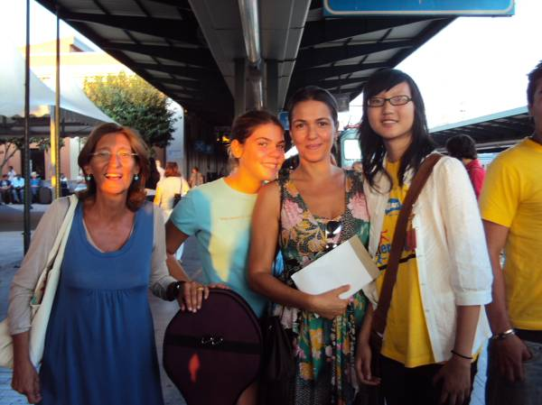
(左图：由左起，志愿者Rossella，接待妹妹Valentina，接待妈妈Alesandra，我)
到了巴里，我将要生活十个月的城市，下了火车，很多人。因为我没有看过接待家庭的照片，所以我什么都不能做，只能站在原地等着家庭来认领我。少顷，我的接待妈妈和接待妹妹出现了,在火车站匆忙的拍了照片后就跟着接待妈妈一起坐上车走了,心里一阵慌乱,我的接待家庭到底什么样子啊？在巴里中心兜兜转转终于停下了,我抬头一看,哇!好漂亮,类似像教堂一样的大门,进去之后四栋独立的小楼,在院子内还停着两辆的小车。接待妈妈对我微微一笑,以后你就住在这里咯！我微笑着,跟着他们上楼,打开门,映入眼帘的就是完全欧式的布置,漂亮,豪华。接待妈妈带我看了我睡觉的地方,然后去厨房准备晚餐,我在大厅跟接待爸爸一起聊天。一顿可口的晚饭后我拿了一些礼物送给他们,他们都很开心。不一会儿,联系人打来电话,说我电脑被偷的问题,接待妈妈问了我几句,之后对我微微笑说:没关系的,明天志愿者会来带你去警察局弄清楚。我点点头,忽然觉得好累,接待妈妈或许看出我的疲惫,就笑着说:“你去睡吧!很累了吧。”我道了晚安之后就去睡了,躺在床上心想:呐,事情总会过去,安心一点吧。

(右图：左起Gigia,我)
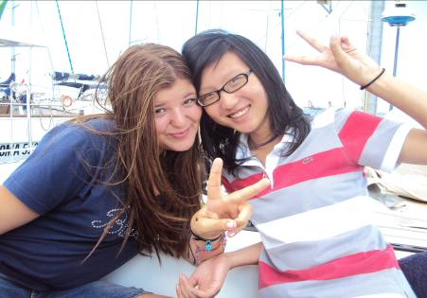
第二天在跟总志愿者去警察局后,一起去Bar里面喝东西聊天,她说:”我英文不好,你要尽快学意大利文啊!”我点点头.回到家,接待妈妈说:”开心点,等下带你去游艇上玩!”说完就换好衣服带我和接待妹妹出门了。在门口见到了接待妹妹的朋友,一个名字叫做Gigia的开朗女孩。Gigia非常喜欢英文,所以她总是用英文跟我聊天,我第一个认识的意大利朋友。我们一起坐车到了码头,找到了我们的要乘坐的游艇,我一看,天啊,好漂亮的游艇,好漂亮的海景!就这样,我们一起吃东西,聊天,度过了悠闲的一个下午。晚上,Gigia的爸爸说带我们小孩去游乐场玩,于是大家就很开心的坐上车去游乐场了。车程30分钟左右就到了一个小型的游乐场,我,Gigia,接待妹妹一起玩了很多的娱乐设施,，到了晚上1点多才结束出来,这时候我们已经筋疲力尽了。回到家倒头就睡,真是愉快的一天呢!

时间:2009/12/21-26
事件:关于圣诞节的各种聚会

终于到了我期待许久的圣诞节啦!!在中国的时候总是听到外国的圣诞节多么的热闹,这次终于能亲眼见识到。

首先是AFS的圣诞聚会,跟着接待爸妈和接待哥哥一起到了巴里的某一个Bar里面。大家都已经到了,Alena(俄国的AFSer)先冲过来用力的拥抱我.跟志愿者们打完招呼就开始跟朋友们聊天了,大家一起说着在学校里见到什么有趣的事情,转过头看见接待爸爸跟接待哥哥在手舞足蹈的说着什么,好像在争论什么.不一会儿就开始吃东西了,小小的三明治里夹着不同的起司和肉片,各类不同的小面包,可乐,橘子汁摆满在桌子上,大家一起聊天,一起拍照,热闹不凡。
AFS圣诞聚会之后，就是跟接待家庭一起准备圣诞节了。陪伴接待妈妈去超市买了组装型的圣诞树,第二天睡醒就开始组装了,跟接待哥哥接待姐姐分工合作,2个小时之后一棵两米多的圣诞树出现在我们面前,然后就是装饰了,接待哥哥站在梯子上,我负责递装饰球给他,最后挂星星,接待姐姐推开接待哥哥说:“星星是我的,谁都不能抢!”挂上星星,完工。接下来就是装饰家里了。因为我高,所以在高处的装饰就由我负责了,接待妈妈在下面递装饰条给我,花了整整一天的时间终于把所有东西准备好,之后跟着接待妈妈出门去买圣诞节要交换的礼物,现在就等待着圣诞节到来了。
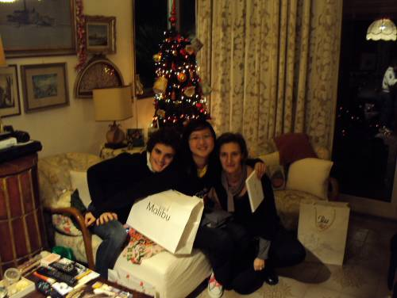
圣诞节,接待爸爸的兄弟们都来了,入夜后，微黄的灯光映出冬日里不一般的温馨，家中的笑谈烘托出节日里独特的喧嚣。平常用不到的长桌派上用场,接待妈妈非常忙碌,菜一道道的上来,非常的丰盛,Pasta,海鲜,龙虾,各类的起司,不同的面包。（左图：圣诞聚会）

大家一起聊天,说着平常的生活,有时问我一些中国的节日和聚会是怎么样的,孩子们当然最期待的就是结束吃饭后的交换礼物了。我准备的是从中国带的一套牛角制品，给接待姐姐买了<<暮光之城>>，给接待哥哥买了一副手套，他们都非常的喜欢。吃完饭就到了大家最期待的交换礼物了,礼物全都堆在一个角落,接待姐姐来叫名字,一个一个的领,到了给我的,大家尖叫着要我拆礼物,我拆开,接待妈妈送给我一套衣服,接待爸爸送给我中文书,接待姐姐送我手链,接待奶奶和接待爷爷送了我两套的睡衣。收获丰富。这就是圣诞节啊,一个盛大的节日。

时间:2010/01/04
事件:一个小型派对,主题是我的生日

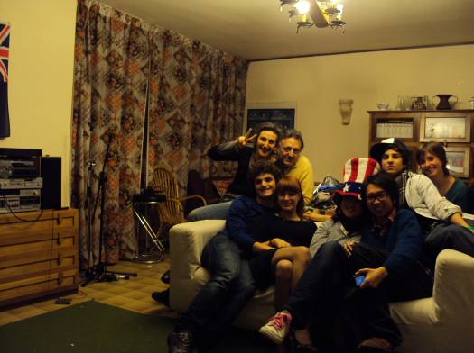
到了生日,接待妈妈才几个月前就说等到我生日的时候要好好办一个派对给我,她说:“你找一些朋友来吧,弄一个派对,我来准备吃的。”于是在我生日的前一个星期就开始联络大家。到了生日这天,黎梓熹从Crispiano(接近塔兰托的一个城市)赶过来,在巴里的AFSer们也全都到了家里,虽然还有一些朋友因为时间和路程赶不过来,但是我已经觉得很开心了,大家聚在一起,玩游戏的玩游戏,聊天的聊天,帮忙做菜的帮忙做菜,一下子热闹起来。接待爸爸走进房间说,来照相吧!朋友们不知道从哪里找来一顶很奇怪的帽子给我,我戴上之后就开始照相了。（上图：生日聚会）

照完相就说去大厅吃东西咯！大家围绕着桌子,在我没反应过来的时候接待妈妈捧着蛋糕忽然出现插上蜡烛就把灯关了,大家唱着生日歌,我心里的感动已经说不出来了。默默的许了愿,我切蛋糕给大家,吃完蛋糕就开始游戏了,用围巾把我的眼睛蒙住,有旁边的人指挥我上楼下楼,我被他们又左又右的弄得头昏脑胀,大家都哈哈大笑。看着嬉闹的大家我想,这次的生日或许是我这一生中最特别的一次吧。

时间:2010/06/06
事件:和接待爸妈的罗马一日游
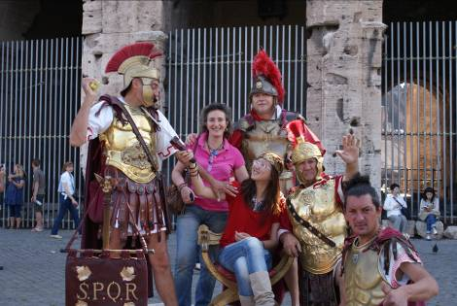
之前接待妈妈就问过我有没有去过罗马,我说除了第一天在罗马机场,真正的还没有见过.于是就有了今天的旅行。
（左图：古装表演）
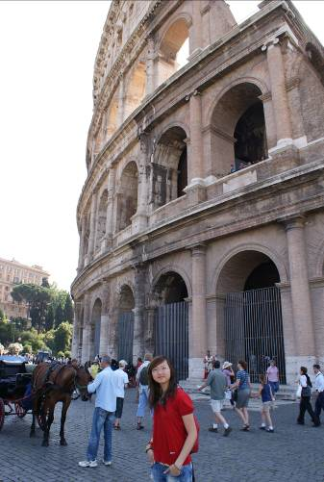
凌晨5点准时出了家门,我在车上睡着了，一觉醒来就已经身处罗马火车站了。我们吃完早餐,买了中文导游书就坐上巴士开始游览了,第一站是罗马城四大圣之一的圣母大殿。看着导游书的介绍,听着接待爸爸说着历史,很受益。接着就是世界闻名的斗兽场了。在斗兽场外买了小纪念品,接着看到了穿着古装的人,一下子被拉过去开始表演拿着宝剑的王,接待爸爸帮我拍好照片。走几步就到了君士坦丁凯旋门,说到凯旋门,每个人第一反应就是在法国，始建于1806年的巴黎戴高乐广场凯旋门，尽管是整个欧洲100多座凯旋门中最大、也最有名的一座,但是它本身的历史和罗马的凯旋门相比要晚了1500年左右，而且风格有明显的模仿色彩,所以我认为法国的凯旋门和罗马的凯旋门价值相去甚远。走完了古道,我们又坐上巴士前往万神殿。这个被米开朗琪罗赞为“天使的设计”的地方.走进去一看,里面没有一根柱子,圆形屋顶上还开有直径是9米的天窗,是万神殿唯一的光线来源。接待爸爸忽然问我:”知道为什么下雨的时候这里不会积水么？”我想了很多种可能都不对,最后接待爸爸解释给我听:”在中央有很多已经计算过排列规则的小孔,是排水用的,所以不会积水,知道么？”我点点头,不禁赞叹起2000年前罗马科技的发达。接着就是罗马希腊圣母堂了，很多人排着队跟“真理之口”拍照,一条长龙,我站在了最后面,接待爸爸忽然拍拍我:”小心啊,不然待会儿你的手被咬下来哦！”我笑起来:”是你被咬吧,我不说假话的哦。”拍完照就去麦当劳休息,顺便吃午餐。休息之后继续我们的罗马行,到了拉特兰圣彼得大教堂,接待妈妈说找别人帮我们拍一下吧?接待爸爸叫住了一位先生,那位先生说:“抱歉,我只会说英文。”下一秒我就被推到了那位先生面前,没办法,只能礼貌地开口了:“不好意思,帮我们拍张照片吧，谢谢.”拍完照片,接待妈妈拍着我:“很棒啊,要说英语就你来啊！”我笑笑,很多英文都忘记了啊。游览完教堂紧接着就是我期待许久的许愿池啦!拿出欧分,我问接待妈妈能许几个愿。她笑着说:”10欧分一个愿望,你要多少个愿望啊？”说完还对我眨眼,我被她逗笑了,走到许愿池旁边闭上眼许了愿,把欧分丢进水里,希望能成真啊。从许愿池回到火车站的时候已经接近6点了,要回去了,留恋的看了一眼这个“露天博物馆”,罗马啊,下个月再见了。（上图：斗兽场外）

时间:2010/06/08-11
事件:普利亚大区最后的一次CAMP

转眼间就到了普利亚大区开会的日子,上次CAMP还历历在目,马上就又要开会了,坐着火车跟大家一起前往塔兰托,跟上次的心情不同,这次心里有小小的伤感----这次的CAMP结束就说明离开的日子接近了。

跟上次一样,坐上大巴前往宾馆跟其他人会合。这次我找了一个美国女孩一起.到了房间,漂亮的双人大床出现在眼前,我却选择了靠窗的单人床。吃完饭就是开会了,跟上次不同,这次全程意大利文,而且要求也严格了,我们不能使用英文。接着就是一连串的问卷,写下对于AFS的感想。；非常迅速地过完一天,第二天早晨,我们要去海边。

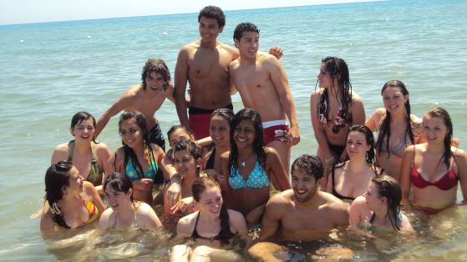
一大早大家就准备好了,一路上吵吵闹闹的,志愿者走在我身边问我近况,然后唱着歌往前走。在海边,大家都换了泳衣,有的下水,有的晒太阳。因为我不想下水,就只是在水浅的地方走走泡泡脚而已。有的在打水仗,有的在找贝壳,海滩因为我们的加人一下子显得热闹起来了。（上图：海边活动）

回到宾馆,在大厅玩游戏,两个人的绳子交错绑在手腕上,然后两个人配合要分开,无论我怎么钻都出不来,最后志愿者示范才懂得怎么分开,原来并不需要钻来钻去,只要把其中一条绳子先套进圈子里就行了。然后就是自由时间了。晚上的活动才是重点。

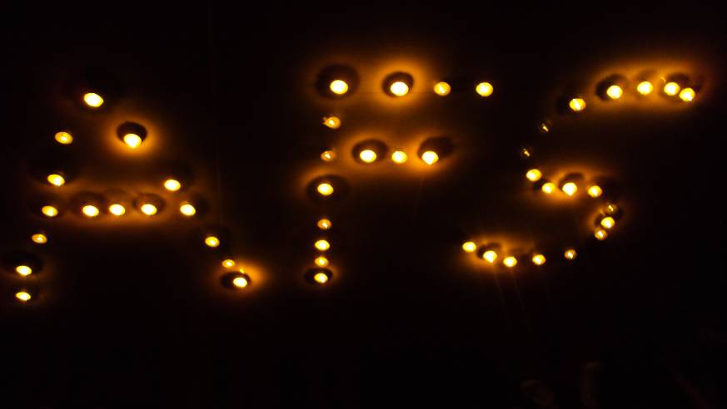
到了大厅,大家都围绕成一个圈坐在地上。每个人都发了一个小蜡烛摆在前面,每个人说一个印象最深的事情,说完就点起蜡烛。说着说着就都哭了,我说的是最后一天在学校,同学们为我准备的礼物,老师们祝福的话,为我带的吃的,梗咽了,这样深的感触,每个人都有吧。结束之后志愿者把大家的蜡烛拿起来摆成AFS（上图）,每个人的故事,每个人的感动组成了AFS,这是他们想要表达的吧。

第二天依然是AFS的调查,然后是意大利文的辩论会,我们的主题是关于女权。大家争的面红耳赤的,这时候才反应过来,原来我们的意大利语已经有了某种程度上的进步了。晚上有个很重要的表演，接待家庭会来看,每个人都要表演。因为每个星期二都有去上拉丁舞课,所以我毫不犹豫的选择了跳舞,舞伴是美国女生罗瑟琳。一个下午的练习让我很有信心，但谁知到了晚上表演的时候竟然大家都忘记了舞步,最后失败告终,真是遗憾啊。今晚的表演大家都很努力,无论是唱歌,跳舞,默剧,大家都是那么的卖力。接近分别,大家都很难过吧。
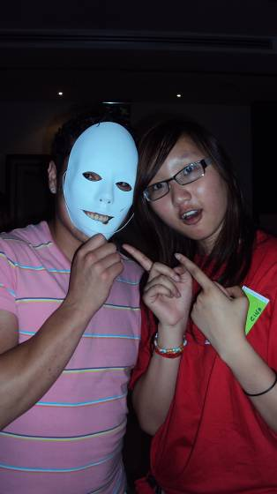
(左图：表演默剧的面具)
最后半天,志愿者让我们全部都躺在地上,躺在另一个AFSer的肚子上,然后放出钢琴曲,缓缓地说着:”现在想象…你坐在飞机上,要回国了…想想会有谁来接你…当你想起的接待家庭,朋友…你很思念他们…”传来抽泣的声音,当时那种感觉只有亲身体会过才知道。结束了活动和最后的合照,我拿出前天在商店买的意大利国旗,让大家在上面签名写几句话,没有国旗的拿出了AFS发的T恤,拿着彩色笔,写着一些祝福的话,空气里离别的味道越来越浓。吃完午餐,志愿者已经开始叫集合了,真的要分开了,大家哭着,拥抱着,说着罗马见。万般不舍却又必须分别。在火车上,Alena轻轻的拥着我:“不要难过了,睡一觉吧,睡一觉就好了。”看看火车上都已经睡觉的朋友们,我闭上眼,大家啊，也只能罗马见了。
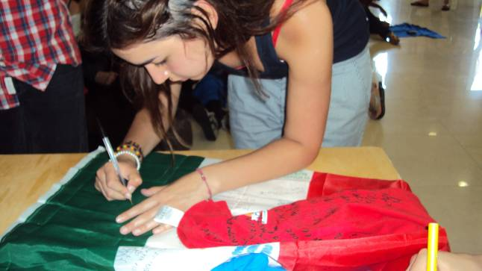

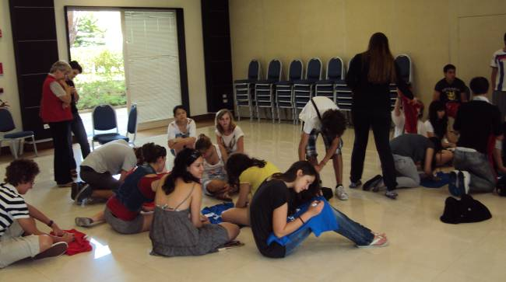
（图为：临别互赠签名）

